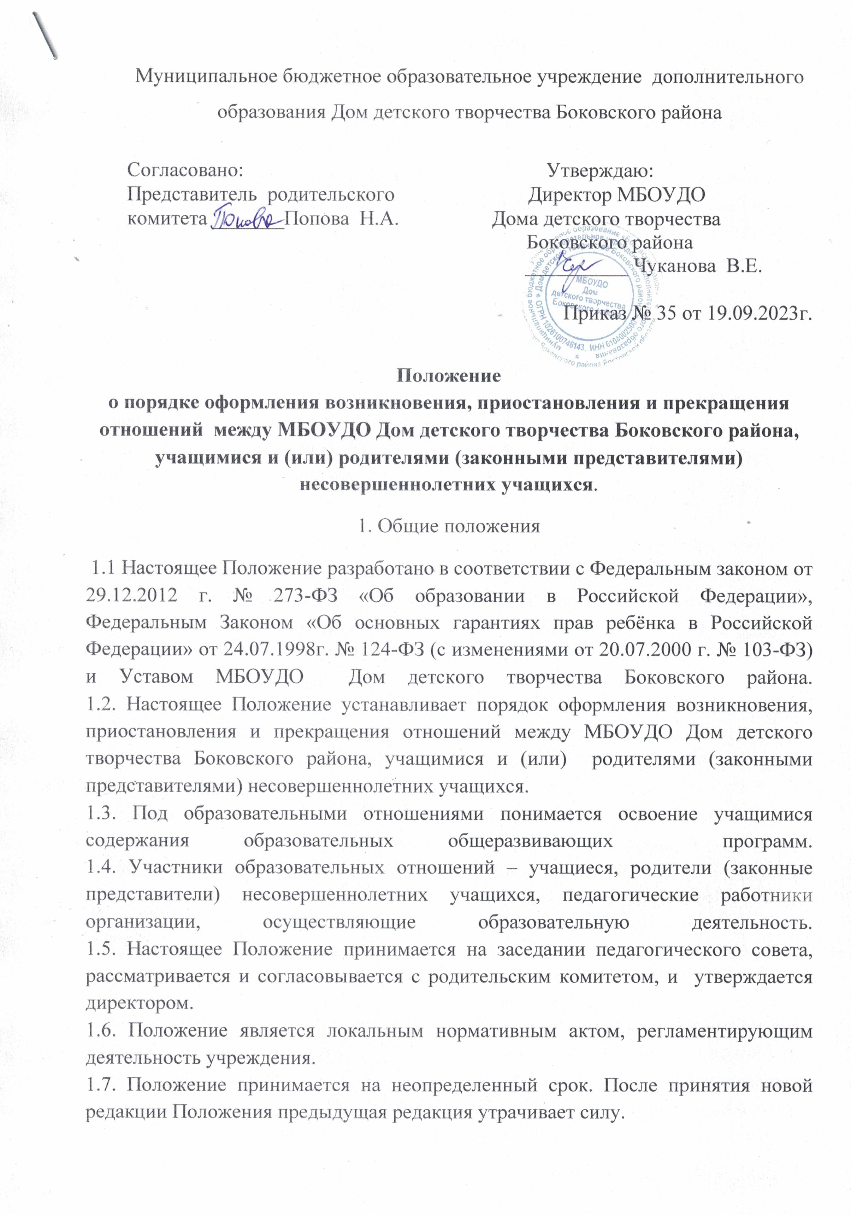

2. Возникновение образовательных отношений
2.1. Основанием возникновения образовательных отношений является приказ директора о приеме учащегося на обучение.
2.2. Возникновение образовательных отношений в связи с приемом учащегося в МБОУДО Дом детского творчества Боковского района на обучение по образовательным общеразвивающим программам оформляется в соответствии с законодательством Российской Федерации и Правилами приема учащихся, утвержденными приказом директора.
2.3. Права и обязанности учащегося, предусмотренные законодательствами и локальными нормативными актами учреждения возникают у учащегося, принятого на обучение с даты, указанной в приказе о приеме на обучение. 2.4. Оказание образовательных услуг осуществляется на основе договора об оказании услуг дополнительного образования между образовательной организацией, учащимися и (или) родителями (законными представителями) несовершеннолетних учащихся.
3. Изменение образовательных отношений
3.1. Образовательные отношения изменяются в случае изменения условий получения учащимся образования по конкретной дополнительной общеразвивающей программе, повлекшего за собой изменение взаимных прав и обязанностей учащегося и организации, осуществляющей образовательную деятельность: переход с одной формы обучения на другую форму обучения; перевод на обучение по другой образовательной программе. 3.2. Образовательные отношения могут быть изменены: - по инициативе учащегося, родителей (законных представителей) несовершеннолетнего учащегося на основании заявления, поданного в письменной форме;
- по инициативе образовательной организации, в случае неудовлетворительного результата промежуточной и или итоговой аттестации учащегося. 3.3. Изменение образовательных отношений оформляется приказом директора. 3.4 Права и обязанности учащегося, предусмотренные законодательством РФ об образовании и локальными нормативными актами, изменяются с даты издания приказа или с иной указанной в нем даты.
4. Приостановление образовательных отношений
4.1. Образовательные отношения могут быть приостановлены в случае отсутствия учащегося на учебных занятиях по следующим причинам: 1) нахождение в оздоровительном учреждении; 2) продолжительная болезнь; 3) длительное медицинское обследование; 4) иные семейные обстоятельства. 4.2. Приостановление образовательных отношений, за исключением приостановления образовательных отношений по инициативе учреждения, осуществляется по письменному заявлению учащегося (родителей (законных представителей) несовершеннолетнего учащегося). Приостановление образовательных отношений оформляется приказом директора учреждения.
5. Прекращение образовательных отношений
5.1. Образовательные отношения прекращаются в связи с отчислением учащегося из образовательной организации; - в связи с завершением срока обучения; - досрочно по основаниям, установленным пунктом 5.2. настоящего Положения. 5.2. Образовательные отношения могут быть прекращены досрочно в следующих случаях:
1) по заявлению родителей (законных представителей) в связи с изменением места жительства, переводом в другую образовательную организацию; 2) по решению Педагогического Совета учреждения и за грубые и неоднократные нарушения Устава при достижении 15 лет; 3) грубым нарушением дисциплины является нарушение, которое повлекло или могло повлечь за собой тяжкие последствия в виде: - угроза или причинение вреда жизни и здоровью детей, учащихся, сотрудников, посетителей учреждения; - по судебному решению. 5.3. Досрочное прекращение образовательных отношений по инициативе родителей (законных представителей) несовершеннолетнего учащегося не влечет за собой возникновение каких-либо дополнительных, в том числе материальных, обязательств указанного учащегося перед учреждением.
5.4. Основанием для прекращения образовательных отношений является приказ директора об отчислении учащегося из организации. 5.5. Права и обязанности учащегося, предусмотренные законодательством РФ об образовании и локальными нормативными актами учреждения, прекращаются с даты его отчисления.
5.6. В случае прекращения деятельности учреждения, а также в случае аннулирования его лицензии на право осуществления образовательной деятельности, лишения государственной аккредитации, истечения срока действия свидетельства о государственной аккредитации учредитель учреждения обеспечивает перевод учащихся с согласия учащихся (родителей (законных представителей) несовершеннолетних учащихся) в другие образовательные организации, реализующие соответствующие образовательные программы.
6. Заключительные положения
6.1 Учащиеся и родители (законные представители) несовершеннолетних учащихся обязаны соблюдать порядок оформления возникновения, приостановления и прекращения отношений между учреждением и учащимися и (или) их родителями (законными представителями).

